**同江市2018年政府信息公开工作年度报告**

本报告根据《中华人民共和国政府信息公开条例》(以下简称《条例》)要求编制。全文由概述、政府信息公开情况、政府信息公开工作存在的主要问题及2019年工作思路四部分组成，本报告所列数据的统计期限自2018年1月1日起，至2018年12月31日止。如对本报告有任何疑问，请与同江市政务公开办联系（地址：同江市人大后院203室，邮编：156400，电话：（0454）2907056，邮箱：tjxxzx888@126.com）

一、概述

**(一)创新机制，确保政务公开工作落到实处**

**1.强化组织保障。**根据部门人员变动情况和工作需要，及时调整了政务公开工作领导小组，由市委常委、政府副市长任组长，市政府办主任任副组长，相关部门负责人为成员。领导小组办公室设在市政府办，主任由政府办分管副主任兼任。各乡镇、各部门均成立了相应的工作机构，并安排专人具体负责，真正形成了“政府领导、政府办牵头、职能部门实施”的组织领导体系。

**2.明确工作职责。**针对各成员单位工作实际，逐一明确工作职责，确定部门“一把手”为本单位政务公开工作第一责任人。按照《2018年佳木斯市政务公开工作要点》要求，结合我市实际，制定下发了《2018年同江市政务公开工作要点》（同政办发〔2018〕33号），明确了全年工作的总体要求和具体任务，有力推动了政务公开工作扎实开展。

**(二) 突出重点，深化政务公开工作内容**

**1、强化政府网站服务功能。**为切实发挥政府门户网站的权威性、综合性和时效性特点，根据政务公开需要，加大对同江市政府门户网站信息的报送力度。同时针对原有栏目进行了优化和细化，增加了涉农资金、重大项目建设、社会公益事业、公共资源配置等信息公开栏目。强化政民互动、办事服务等便民栏目建设，积极回应公众关心的热点、难点问题，政务公开工作向纵深发展。

2、**突出微信平台宣传作用。**突出各单位、各部门微信平台建设，广泛宣传全市的重点工作、时政信息和民生服务等内容，进一步拓宽政务公开工作渠道。优化更新便民栏目，完善服务机制，提升群众满意度。

**(三) 扩充内容，突出政务公开工作实效性**

**1.推进重点领域信息公开。**按照省和佳木斯市政务公开工作要求，加大了对涉农资金、重大项目建设、社会公益事业、公共资源配置、财政预算决算等重点领域信息公开力度，逐一明确了责任单位，制定了具体工作方案，下发了《同江市人民政府办公室关于推进重大建设项目批准和实施领域政府信息公开的实施意见》（同政办规〔2018〕14号）、《同江市人民政府办公室关于印发同江市推进公共资源配置领域政府信息公开实施方案的通知》（同政办发〔2018〕48号）等文件，坚持“公开是原则、不公开是例外”的要求，除涉密信息外全部及时、主动向社会公开。

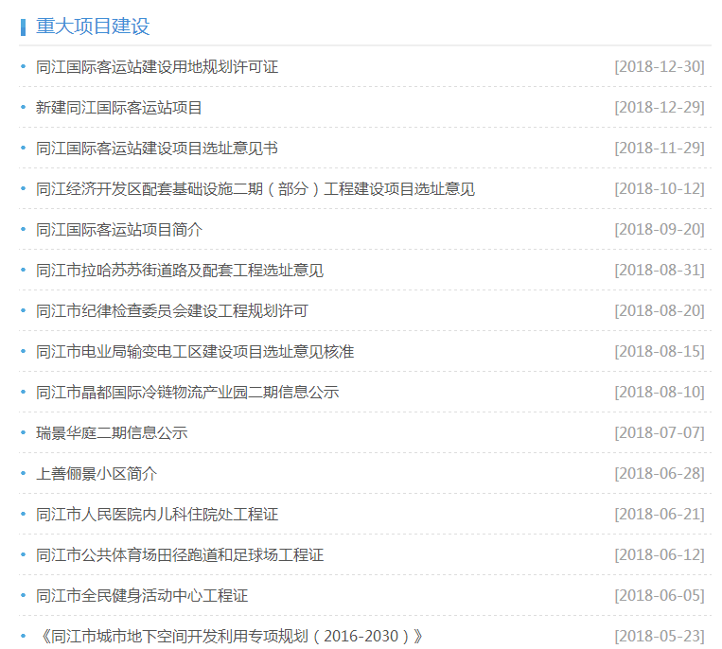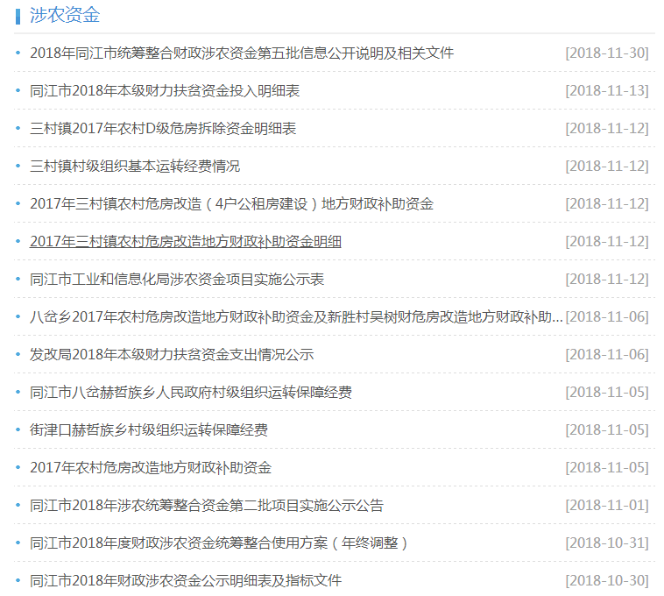

**2.推进规范性文件公开。**对于以市政府及市政府办公室名义下发的政府规范性文件，严格履行公开程序，由政府法制办进行合法性审核，非涉密的规范性文件做到100%公开。同时，做好规范性文件解读工作，对规范性文件解读做到综合运用图表图解、图文并茂等通俗易懂的形式，并通过政府门户网站以专栏形式公开。

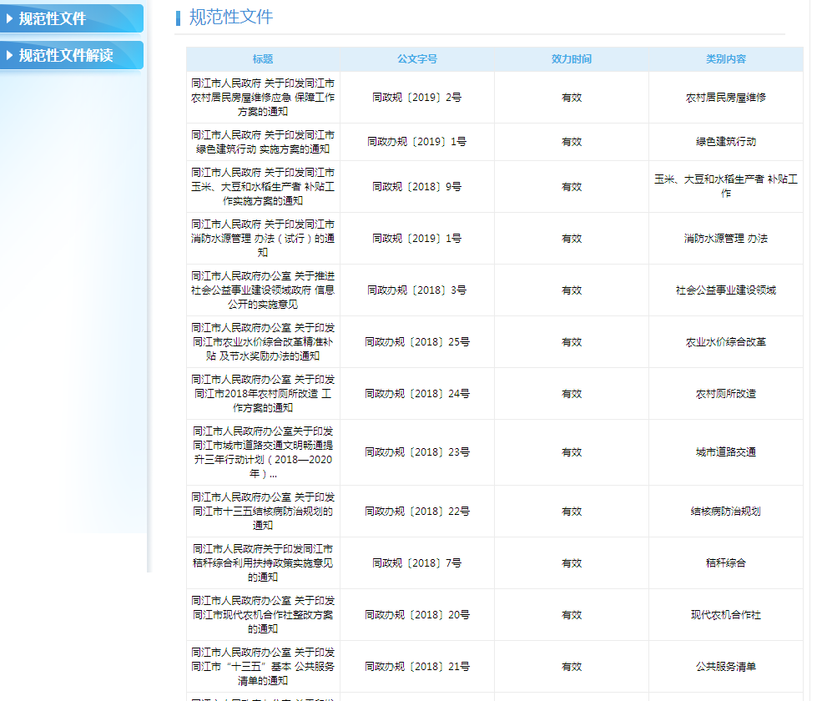

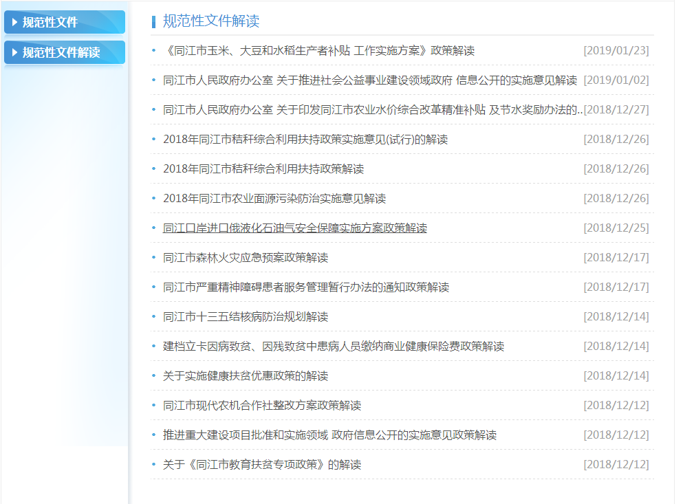

**(四) 规范程序，坚持政务公开工作精细化**

**1.广泛收集信息。**根据政务公开工作的特点，各乡镇、各部门均确定了专职信息员，负责本部门信息的收集与整理，使政府信息的收集涵盖了全市工作的各个方面，不留死角。对于时政新闻等时效性较强的信息，采取信息中心与广电部门信息共享的方式，把《同江新闻》的视频资料在市政府网站公开；对于全市性的重要活动，指派信息中心工作人员全程参与采访，提高了信息收集的时效性。同时在政府网站增加信息报送排行板块，各部门报送信息的主动性和积极性极大提高。

**2.严格审查程序。**按照“谁公开、谁审查，谁审查、谁负责，先审查、后公开”的要求，由信息采集部门的主要领导对信息进行严格审查，对于敏感性信息，须经分管市领导审批后方可公开，确保了政府信息公开不涉密和涉密不公开。

**3.及时发布信息。**信息采集部门和分管市领导对信息审查后，属于主动公开范围的，则由该部门通过公开栏、大屏幕等公开载体及时对外发布；如需扩大公开范围，可将信息上报至信息中心，在市政府网站予以公开。工作中，力争做到“当天信息、当天审查、当天公开”，保证了政府信息公开时效。

二、政府信息主动公开情况

**（一）主动公开情况**

2018年全年，市政府网站公开各类信息近万条，政府网站公开政府信息5100条，政务微信、微博公开政府信息数1611条，其他方式公开政府信息数3274条。

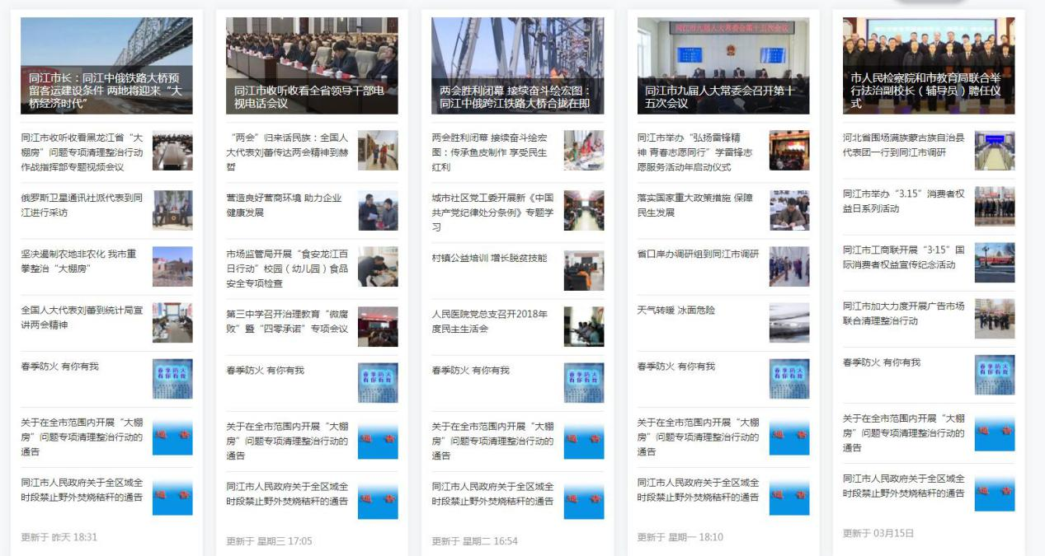

**（二）依申请公开情况**

2018年，全市各部门共受理政府信息公开申请1件。按国家有关保密规定不予公开的政府信息0件。

**（三）因政府信息公开申请行政复议、提起行政诉讼的情况**　　2018年，全市未发生因政府信息公开引发的行政复议和行政诉讼案件。

**（四）人大代表建议和政协委员提案办理情况**

2018年，我市共办理人大代表意见建议31件，政协委员提案47件。

**（五）政府信息公开相关费用情况**

2018年，全市行政机关、事业单位认真按照《条例》的规定公开政府信息，未发生申请公开政府信息收费及减免情况。

三、存在的主要问题

2018年，我市政府信息公开工作在上级有关部门的领导下取得了一些成效，但也清醒地认识到，在政府信息公开工作中仍然存在一些问题，主要表现在：对《条例》和佳市政府信息公开工作规定的学习、掌握还不够精准;公开的内容和形式仍需丰富。

四、2019年工作思路

2019年，我市将按照《条例》和省、佳市对政府信息公开的相关要求，继续大力推进政府信息公开工作，主要是做好以下几方面工作:

一是不断强化对全市政务公开工作人员的理论培训和业务培训。进一步完善政府信息公开各项规章制度，形成以制度管人、以制度谋事的长效机制，进一步规范政府信息公开工作。

二是紧紧围绕实施政府信息公开工作，多渠道、多形式，向社会和广大群众深入宣传政府信息公开工作，努力在我市形成各级干部认真抓好政府信息公开、群众积极关心政府信息公开的社会氛围。围绕热点、结合重点，积极推进我市政府信息公开工作向深度发展。对群众关心的热点、重点问题，合理分类，通过政府门户网站、微信、微博等形式发布相关信息，提高群众的认知度和认可度，不断提高我市政府信息的时效性和专业性。

同江市人民政府办公室

2019年3月26日